毛利与经营利润不一致：销售成本、费用和往来变动核对｜云上订货系统
销售毛利、经营利润页面的利润预计、企业配置的利润表是三个不同的核对对象。数字不等时，先确认原入口、企业范围、实际期间与项目来源，再核收入、成本和费用。不要把资金账户余额、客户欠款或供应商预付款直接加进毛利，凑成另一个页面的预计利润。

1 先分清毛利预计利润和配置利润表
管理端报表的经营核算区域分别提供销售毛利、经营利润和利润表。销售毛利页面有按订单、按商品、毛利明细三种展示；按订单还可按客户、客户类型、区域或所属员工分组。经营利润页则把订货、采购、库存、收入支出、资金账户和客户资金放在同一张表中，上方的利润预计只是其中一个计算结果。
配置利润表展示企业自己设置的项目、金额和备注，名称与引用编号决定如何组织结果。即使一行叫销售毛利，也应先核它是否真的用销售收入减销售成本，收入来源又是否与销售毛利页面一致。三个入口使用不同的数据链，不能只凭名称相近要求金额天然相等。
开始时把需要比较的两项写清，例如销售毛利的按订单总计对经营利润的利润预计，而不是对所有者权益。再记录当前企业、岗位和本页实际范围。销售毛利支持客户数据范围筛选，经营页按当前企业取数，不能假定两页已自动缩成同一组本人客户。

图1：历史经营核算菜单局部，经营利润、销售毛利与利润表分别有入口；这里只辨页面名称。

2 统一回显期间再核每项实际日期
先在两页明确选择同一开始和结束日期，核查询返回的时间回显。销售毛利日期框支持时分秒，经营利润与利润表以日期选择；初始条件也不能当作统一，销售毛利页面初始今日，经营利润和利润表初始本月。截图中的本月选择只是当时操作，不说明所有入口默认都是本月。
毛利按报表设置指定的订单日期和状态筛选，可受客户、下单方式及所属范围影响。经营利润的订货金额和采购金额实际沿各自原单提交日期，退货金额也按退货自己的提交日期。经营页统计说明提到确认、审核等时间，排查时仍需把原单提交、确认及完成日期分别列出，不能仅用一句说明认定数据已按审核日统计。
经营页收入支出另取已完成收付款单的审核日期，不等于订单提交日或银行到账日。同一笔九月订单在十月收款，可能属于九月订单金额，却属于十月收款统计。核同期间时还要核状态，经营订货范围包含待财务审核及后续有效状态，并非只统计已经完成或已经发货订单。
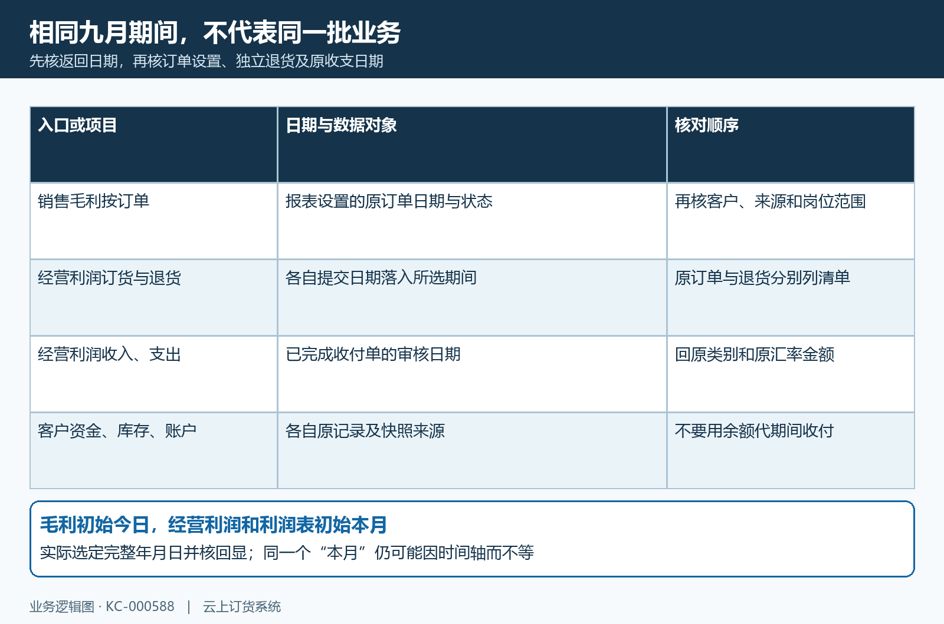
图2：同一期间要分别核订单设置日期、独立退货提交日、收付审核日与余额来源。

3 原收入计算方式成本和毛利率逐项核
在销售毛利按订单及毛利明细中，收入先按企业销售设置计算，再扣原订单累计退货金额。设置可取订单总额，或扣税费、运费与附加费，也可只扣配送运费；运费还要核企业采用订单运费还是实际出库运费。毛利明细显示原订单金额、税费、运费与收入，适合解释为什么订单总额不等于毛利所用收入。
净销售成本取原订单保存的商品成本减累计退货成本，毛利是净收入减净成本。原成本应回同一订单及关联出库、退货成本结果确认，当前商品成本价或采购付款不能直接替换原订单成本。统计说明提示未录入库存成本时按零处理，后续实际发货情况又可能影响订单成本；不能从零成本判断商品没有实际成本或已经核清全部采购支出。
历史画面收入一千六百八十、成本零、毛利率百分之一百，说明当时原结果，不能用来证明当前真实获利。总毛利率按总毛利除总收入计算，不把各客户百分比相加或平均。净收入为零或为负时先核退货、原价和原计算结果，页面零值显示也不能证明分母有效。
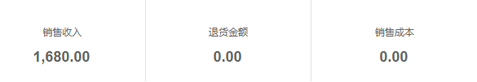
图3：历史毛利卡片中的收入1680、退货0及成本0；毛利率仍应结合原收入、原成本核对，不代表当前成本已核清。

4 订单累计退货与期间退货不能重复扣
销售毛利选入原订单后，使用该订单当前保存的累计退货金额和累计退货成本；它不是另按退货提交日在本月抓一遍所有退货。经营利润页面的退货金额、已退和待退则来自退货单自己的提交期间，净销售成本仍沿入选订单的原成本减累计退货成本。因此同一个九月期间，两页退货行并不必然对应同一批退货。
示意九月订单一千、原成本六百，十月关联退货二百、成本一百二十。在收入采用订单总额且汇率为一时，原订单累计更新后，净收入八百、净成本四百八十、毛利三百二十。十月退货可以出现在经营页十月的退货金额行，却不因此成为九月独立退货行。这个示意用于解释归属，不代表每个历史月都锁定不再变化。
实际核对时保原订单号、退货号、关联关系、各自日期与状态，确认退货金额是否已经包含在收入冲减、退货成本是否已经包含在净成本中。不要再从毛利减一遍退款，也不要把已退款当已退成本。未关联订单的独立退货需要单列核，不能凭同一客户名强行配到某张订单。
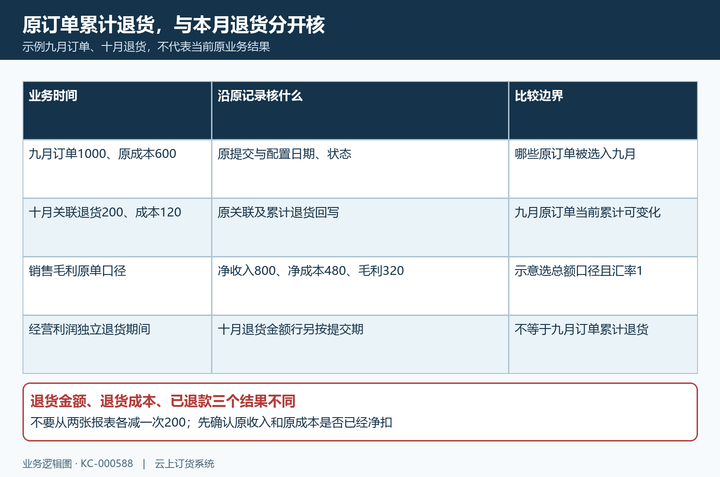
图4：跨月示意区分原订单累计退货和当期退货清单，净收入与净成本各只核一次。

5 利润预计核订单总额与实际费用扣除
经营利润的利润预计沿入选订单总额，减净销售成本，再减参与计算的费用。页面说明把费用表达为支出合计减采购支出、资金归集，参与费用计算的固定支出科目应与企业当前实际科目核对。应在企业当前科目中核这些实际映射及原付款记录，不能把所有采购付款再次作为产品销售成本扣一次，也不能把账户间归集等额当经营费用。
该页收入、支出列表取当前期间已完成收付款单，按原单汇率折算；它们展示在同页，不表示利润预计自动加上全部其他收入。利润预计的算式没有直接另减退货金额行，退货成本则已减进净销售成本。发现预期与显示不符，应先列明本页采用的三个计算要素，而不是自行补一个标准会计算式并声称系统应显示那个值。
沿上章示意，订单金额一千、净成本四百八十；支出三百，其中采购一百八十、资金归集二十，参与费用是一百，利润预计为四百二十。毛利三百二十与预计四百二十不等，来自收入和退货口径差异，不能据此直接认定多赚一百。费用分类错误、尚未完成或审核日期跨期，都要回原付款单核对。
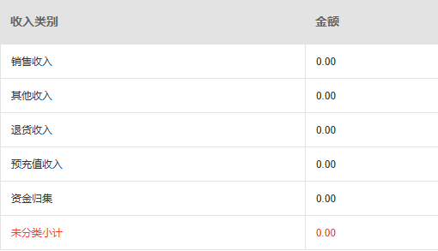
图5：历史收支统计列销售、其他、退货、预充值收入及资金归集；零值不代表当前期间或预计利润结果。
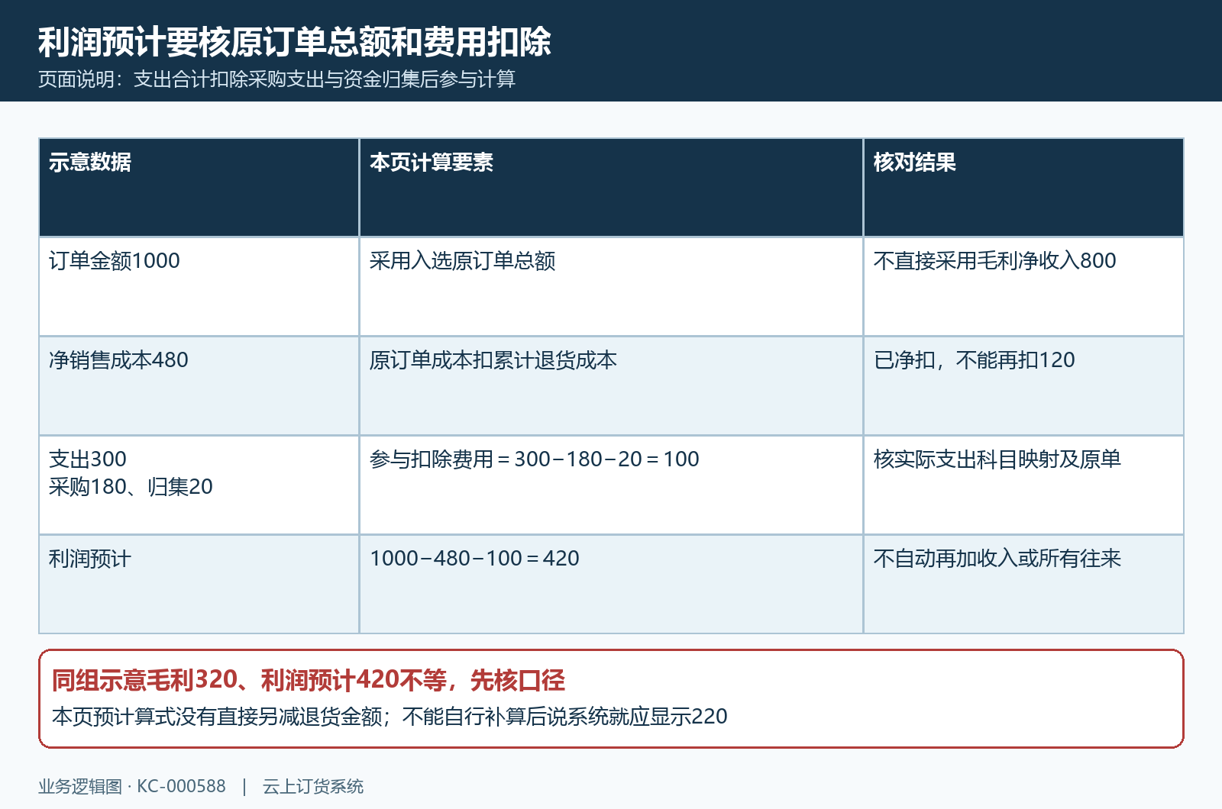
图5补：示意预计利润1000减480减100等于420，采购支出与资金归集从费用中分别核除。

6 往来资金库存与所有者权益另核
经营页同时展示资金账户余额汇总、库存结余金额、所有者权益和利润预计。所有者权益沿库存金额与账户余额，加订单待收减退货待退，减采购待付减采退待收，再扣客户预存款、返款并加供应商预付款。这条路径与利润预计的订单金额、净成本和费用路径分开，不能把权益增量或全部欠款直接说成经营净利润。
订单待收取入选订单总额减原已收金额，退货待退取退货总额减已退；采购待付和采退待收同样回各自原单。期间选中了订单，其后来收付款累积值可能变化，不能把这组原单剩余等同本月新增应收、全部企业欠款或本月银行收付。预存款、返款与预付款沿截止日前原余额记录核，亦不是当月销售收入。
库存和账户还需核原记录日期与币种。实际本页库存数量及成本取所选期间内相应记录，并非保证带入全部期初及截止日前最后记录；期间无成本或流水时，显示零不能直接代表现实零库存、零余额。先回仓库原库存、成本记录和资金账户流水核快照，再解释权益，切勿把库存结余金额当订单销售成本。

图6：历史经营页分别显示所有者权益与利润预计两项零值，只证明字段分开。
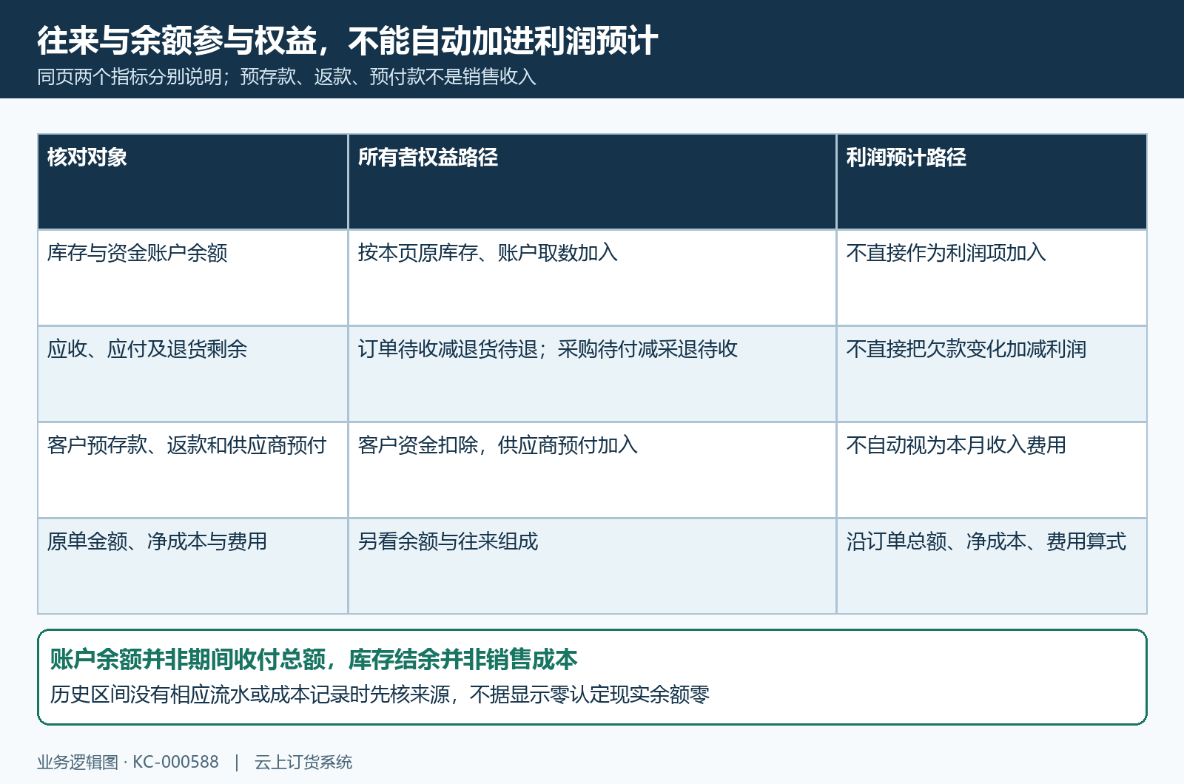
图6补：库存、账户及往来参与权益核对；预计利润仍沿订单总额、净成本和费用路径。

7 配置利润项目按编号来源与生成结果核
利润表从配置入口查看企业项目，核名称、数据类型、参数配置、项目编号和备注。金额汇总引用已有编号加减计算，名称写销售收入或毛利不保证数据来源与销售毛利页面相同。生成报表中的销售收入项目沿原订单总额及提交日，销售成本沿原订单净成本；收入支出类别或科目项目另沿资金流水的收支时间及选定分类形成日数据。
普通项目查询对期间生成数据汇总，金额汇总再按引用基础项目计算并保留两位。配置只保存定义，生成报表形成数据，随后查询才显示本次期间结果，三步不能互相代替。尤其页面出现正在生成中，不等于所有历史数据已经成功更新；应核返回、再次查询及同一原业务，不为凑数改项目编号或重复纳入收入与收款。
实际主表行仅展示序号、项目、金额和备注，主表没有点击项目行直接进入原业务的入口，也没有主表专用导出按钮。回来源时应另打开相应订单、成本或资金记录，保持原期间及身份。账户余额项目也不是把每日余额相加；无项目、缺日数据、汇总表达式异常都应与真实零利润分开说明。
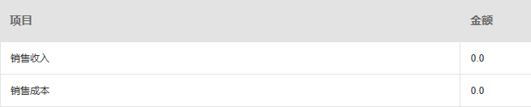
图7：历史配置利润表的销售收入、销售成本两行；销售毛利项目及备注须按企业原配置编号另行核对。

8 保首个反馈再沿原订单费用记录复核
遇到差额，先保两页名称、企业、回显期间、筛选分组和关键金额，分别写出毛利的净收入净成本、预计利润的原总额净成本费用。只在能核清的同一组原订单上比较，按税费运费、累计退货、成本、费用日期和分类逐项排除，最后才讨论是否确有业务漏记或原结果异常。
毛利明细的订单号可进入原订货单；从客户汇总跳独立毛利详情后，仍要重新核详情回显期间和筛选，不能假定原页自选日期、下单方式和所有过滤项都已自动携带。毛利页导出沿当前选择的展示类型发起独立请求，文件需另核期间、原订单和金额，导出成功提示不能代业务验收；经营利润和配置利润表不可据相邻页导出按钮认定也有同一能力。
切换条件后若查询失败，保首个反馈并核本次回显，旧列表或卡片残留不能当新期间结果。历史利润表暂无数据，只说明当时返回没有项目行，不能推没有经营、没有费用或利润为零。当前页面、岗位权限、同数据金额与资金实际到账应分别确认，不凭报表标题、零值截图或一条金额等式完成全部核对。
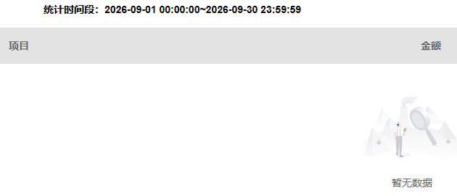
图8：历史利润表显示原九月期间、表头与暂无数据，空列表不代当前配置或利润结论。

下一步学习
- 销售毛利报表：按订单、客户和商品核对收入与成本｜云上订货系统
- 经营利润分析：预计利润、库存资金与往来范围核对｜云上订货系统
- 利润表：查看期间收入、成本、费用与利润构成｜云上订货系统

